

SERVIÇOS ESPECIALIZADOS EM ENGENHARIA DE SEGURANÇA E MEDICINA DO TRABALHO

CERTIFICADO

A Empresa TEL TELECOMUNICAÇÕES LTDA – certifica que «NOME_DO_FUNCIONÁRIO», RG «RG» frequentou o Treinamento Teórico, Prático à realização de Direção Defensiva, com carga horária de 02 horas, realizado no dia «DATA_INÍCIO», no endereço «ENDEREÇO» conforme CTB e Lei 9.503/97.

«LOCALIDADE», «DATA_ASSINATURA».

«NOME_DO_FUNCIONÁRIO»  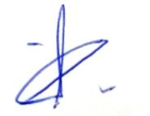  RG «RG» |  | 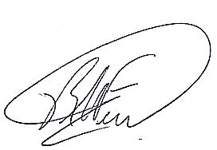
«TST»  MTE «MTE_» |  | RICARDO ASSIS FERREIRA  GERENTE ENGENHEIRO SESMT  CREA/SP 5062999764  Responsável Técnico pelo Treinamento

TREINAMENTO DIREÇÃO DEFENSIVA

TEORICO E PRÁTICO À REALIZAÇÃO DE DIREÇÃO DEFENSIVA

I - Para os trabalhadores autorizados - Carga horária: 02 horas.
Conteúdo programático:

▪ INTRODUÇÃO À DIREÇÃO DEFENSIVA
▪ OS TRÊS PILARES DA SEGURANÇA VIÁRIA
▪ PRINCÍPIOS FUNDAMENTAIS E MEIO AMBIENTE
▪ VIAS DE TRÂNSITO
▪ LEGISLAÇÃO, PENALIDADES E INFRAÇÕES DE TRÂNSITO
▪ COMPORTAMENTOS SEGUROS NO TRÂNSITO
▪ RISCOS DO USO DO CELULAR NA DIREÇÃO
▪ NOÇÕES DE PRIMEIROS SOCORROS.

Ricardo Assis Ferreira
Eng. Eletricista e de Segurança do Trabalho
CREA 5062999764
Responsavel Técnico pelo Treinamento

